不動産協会 集合住宅標準パンフレット図面作成の手引

本手引書は、発注者・受注者がBIMを活用することで、従来業務負担の大きい集合住宅パンフレット用図面の作成及び確認業務を軽減し生産性を上げることを目的とするものである。

集合住宅パンフレットに添付する図面は、契約書に準じるものであり、現物との整合性が問われるため、幾多の設計変更や最終の確認検査の情報があまねく反映されている。
そのため、設計者、施工者、パンフレット作成者だけでなく発注者の確認作業も膨大なものとなっており、従来では設計図や施工図の突合、変更箇所の修正確認、購買者のオプションの内容確認と図面への反映、整合とれた設計図面からのパンフット用の図起こしと、それに伴う発注者の確認など手間も時間もかかるものとなっている。

一方で、図面間の整合性に効果のあるBIMの導入も進んでおり、確認申請のBIM化の流れも顕在化してきたため、
BIMから集合住宅パンフレット図面を作成することで確認作業を低減できることが先進事例で実証されている。

本手引きは、設計図面（一般図、確認申請図レベル）をBIMで作成している設計者を対象に、集合住宅パンフレット図面を作成するためのEIR（発注者情報要件）＜別紙1＞を定義し、EIRに基づいた必要なBIMモデルを作成し、BIMの機能を使ってモデルを修正すれば、設計図に整合したパンフレット図面までが一貫して出力できるよう受注者がBEP(BIM実行計画書)＜別紙2＞を作成し合意したうえで、発注者・受注者ともに円滑な業務遂行を図るものとする。

特に、実施項目等については可能な限りフロントローディングで早い段階で決定することが好ましく、また設計変更についてはスケジュールや変更内容に鑑み、全体のスケジュールに問題の無いよう発注者・受注者にて充分に変更の是非を検討すること。

尚、本手引きによるBIM活用は、図面作成だけにとどまらず下記の効果を生むことを目的とする。

- 発注者が発注に際し、受注者に指示し理解させる業務が大幅に軽減される。従来チェックに
かなりの時間を費やしていたものが軽減できる。

- 受注者がオブジェクト等を作成する際に集合住宅向けの標準として整備できる。
また、図面表現も標準化したことに伴い、標準凡例等を活用することで図面作成の業務負荷
が軽減される。

- 集合住宅購入者が、物件購入時において、異なる発注者間で検討しても、ほぼ同じ体裁の
図面・判例で判断できることで、比較が容易になり、情報伝達や品質の向上が望める。

以上

（令和7年〇月●日 不動産協会）

【 】内は、各事業において設定し記載すること。
<別紙1> 集合住宅設計業務におけるパンフレット図面作成の EIR（案）

【●●設計業務：集合住宅パンフレット図面作成業務EIR】

- 目的
本 EIR（発注者情報要件）は、【●●設計業務】におけるBIMを活用したパンフレット図面作成に際して発注者が求める要件を示すことを目的とする。
本業務を円滑に行うためにはプランや実施項目をフロントローディングで行い、基本設計段階等で決定することが望まれる。なお、設計図面のうち、一般図、確認申請図はBIMで作成され、且つパンフレット図面が確認申請図面と整合し、BIMモデルで連動していることを前提とする。
BIMでできることとこれまでのパンフレット図面に表現してきたこととは異なることがあるため、発注者・受注者ともにBIMを有効に活用し業務効率を上げる視点で図面出力表現等についてあらかじめ合意すること。
また、設計上図面作成・表現の制約がある場合、あらかじめ協議すること。

- BEP（BIM実行計画書）の提出等
  - 受注者は、集合住宅パンフレット図面作成業務の着手に先立ち、本EIRに基づき BEPを作成し、発注者へ提出すること。
  - BEPには、以下に掲げる事項を記載すること。
①使用する BIMソフトウェアの種類とバージョン

②発注者へのBIMデータ（BIMモデルに加え、BIM上での 2次元による加筆も含めた全体の情報をいう。）の提示方法（PC等の持込み、ビューア、クラウド利用等）

③次に掲げるBIM活用の項目の実施内容等に関する事項
・3.（1）に掲げる指定項目
・3.（2）（1）に該当しない項目で、受注者の判断でBIM活用を行うもの

④成果品として提出するデータ等に関する事項

  - BEPの書式は、原則として任意とする。参考として様式例を<別紙２>に示す。
  - 受注者は、BEPに記載する内容を変更する必要が生じた場合、指定項目に関する変更については、その都度あらかじめ発注者と受注者との間で協議の上、変更したBEPを発注者に提出する。指定項目以外の項目に関する変更については、必要に応じて履行途中で発注者への説明を行いつつ、設計業務の完了時に変更した BEP を発注者に提出する。

- BIM 活用の項目及びその実施内容等
  - 受注者は、集合住宅のパンフレット図面作成に必要な指定項目を実施する。
項目 | 目的 | 実施内容 | 実施時期
①建築物の外観及び内観  （ 一部）  パンフレット図面作成に当たり必要なモデル | 発注者等（発注者及び施設管理者をいう。以下同じ。）との合意形成の円滑化 | ・BIMモデルから生成された図面を用いて、集合住宅パンフレット図面を発注者等に説明する。  ・ BIM モデルの詳細度について、別表 1 を目安に設定し、明記する。  ・別表２、別表３の項目についてその内容を明記する。  ・建築物の外観及び内観の形状が判断でき  ばよく、材質の設定、点景の配置等は必要最小限とする。周辺建築物を入力する場合は、ボリュームが分かる程度でよい。  ・建築基準法で定められた確認申請図はBIMで作成すること。 | 基本設計  後半段階
  分野 | 図面
  総合 | 付近見取り図、配置図、平面図、立面図、断面図、面積表及び求積図、仕上表並びに建具表、平面詳細、矩計検討
  構造 | 意匠図と連携する伏図、軸組図及び部材断面リスト図（部材断面リストは RC 造の場合に限る）構造詳細図。
  電気設備 | 集合住宅パンフレット図面へのプロットに必要なコンセント、スイッチ、環境センサー、照明器具、自火報機器、避難誘導設備等
  機械設備 | 集合住宅パンフレット図面へのプロットに必要な空気調和設備機器及び給排水衛生設備機器等

②集合住宅パンフレット図面の作成 | パンフレット図面の作成の効率化と整合性の確保 | BIMで作成された確認申請図を基とした図面データを用いて、パンフレット図面を作成する。また、記載する内容や使用する凡例は別途添付データ’’不動産協会＿集合住宅共用部と専有部の標準凡例’’を用い、集合住宅パンフレット図面（参考図）を見据え、発注者と協議し、に図面を作成すること | 実施設計段階

  - 受注者は、指定項目に該当しない項目についても、受注者の判断においてBIM活用を行うことができる。（受注者が任意で実施するものとし、必要な費用が発生する場合は受注者の負担とする。ただし、納品設計図面に無いデータ等を発注者が欲する場合は発注者負担分を協議する。）

- 成果品として提出する BIM データ等
下表に示す成果品を、電子納品の対象として提出する。なお、成果品のうち BIM データについては、「BIM 適用事業における成果品作成の手引き（案）」（令和 4 年版）による。
成果品 | ファイル形式
集合住宅パンフレット用の図面データ  ※ 作成に用いた BIMデータを提出する必要はない。  ※ 3.（1）に係る図面の作成に必要な情報以外の情報が入力されている場合に、当該情報を削除する必要はない。 | 集合住宅パンフレット図面：PDF  IFC、オリジナルファイルについては、提出するデータを費用負担の協議を経て選択することもできる。
3.（1）に係る設計BIMデータの説明資料 | PDF（記載内容はBIMモデルの作り方の概要及び別表２，別表３を参考にBIMデータの解説を記載すること）

- データの共有
業務履行途中における BIM データ等の共有は求めない。
ただし、ビューア等を用いて発注者に対する設計内容の説明等をクラウド等の共有環境で行う場合は、発注者と協議する。
本件で使用するBIMデータまたはBIM図面のビューアについては、下記のソフトを使用する。
BIMビューワー | （ソフトウエア名） | （バージョン）
BIMモデル（IFCビューワー等）・図面（PDF等）の確認

- その他
  - BIM データ作成上の留意事項
    - 成果品として提出する BIM データ内に、機密性の確保に支障をきたす情報並びに特定の製品及び製造所に係る情報が含まれないようにする。
    - 成果品の図面表記の方法は、原則として「建築工事設計図書作成基準」及び「建築設備工事設計図書作成基準」によることとする。ただし、これらの基準を適用することが著しく合理的でない場合は、BIM データからの作成上合理的で、かつ適切に図面内容を伝達できる図面表記の方法について、発注者と協議する。
  - 参考資料
・官庁営繕事業における BIM 活用ガイドライン（平成 26年 3月 19日付国営施第 15号）
・官庁営繕事業における BIM 活用実施要領（令和 5 年 3 月 23日付国営施第 28 号）
・建築分野におけるBIMの標準ワークフローとその活用方策に関するガイドライン(第2版)
（令和 4年 3月建築 BIM 推進会議）
・設計BIMワークフローガイドライン 建築設計三会(第1版)（令和 3年 10月建築設計三会設計BIM ワークフロー検討会）

別表 1 BIM モデルの詳細度の目安
 |  |  |  | 実施設計段階
 |  |  |  | 担当 | 形状情報 | 属性情報
総合
 | BIM | 空間要素 | 空間（室、通路、ホール等） | A | 位置・寸法 | 室名、面積、天井高、設計仕様
 | BIM | 意匠要素 | 基準線、地盤面、寸法線 | A | 位置 | スパン、階高、各部の寸法
 | BIM | 意匠要素 | 構造体（意匠柱、梁、床  （スラブ）、耐力壁） | A | 位置・寸法 | －
 | BIM | 意匠要素 | 構造体に含まれない壁 | A | 位置・寸法 | 設計仕様
 | BIM | 意匠要素 | 屋根、ひさし、バルコニー | A | 位置・寸法 | 種類（S/RC）、設計仕様
 | BIM | 意匠要素 | 階段 | A | 位置・寸法 | 種類（S/RC）、設計仕様
 | BIM | 意匠要素 | EV シャフト | A | 位置・寸法 | －
 | BIM | 意匠要素 | 外装 | A | 位置・寸法 | 種類  （CW/PC/RC/ALC  )
 | BIM | 意匠要素 | 外部建具 | A | 位置・寸法、開き勝手 | 設計仕様
 | BIM | 意匠要素 | 内部建具（一部） | A | 位置・寸法、開き勝手 | 設計仕様
 | BIM | 意匠要素 | 天井（一部） | A | 位置・寸法 | －
 | BIM | 意匠要素 | 敷地の工作物等（主要な歩道、車道、駐車場、工作物等） | A | 位置・寸法 | 設計仕様
構造
 | BIM | 構造要素 | 構造体（柱、梁、スラ ブ、基礎、耐力壁、ブレース等） | S | 位置・寸法 | 配筋情報
注）・担当欄の凡例は次のとおり。
A：総合、S：構造、E：電気設備、M：機械設備
・「設計BIMワークフローガイドライン 建築設計三会（第1版」をもとに作成。

 |  |  |  | 実施設計段階
 |  |  |  | 担当 | 形状情報 | 属性情報
電気設備
 | BIM | 空間要素 | 空間要素 | － | － | －
 | BIM | 電気設備  要素 | コンセント、スイッチ、自火報設備、等  照明機器 | E | 位置・寸法 | 機番
 | BIM | 電気設備  要素 | 盤類  誘導灯など避難設備 | E | 位置・寸法 | 用途
機械設備
 | BIM | 空間要素 | 空間要素 | － | － | －
 | BIM | 機械設備要素 | 制御機器（スイッチ、センサー等）  空調機器、衛生機器 | M | 位置・寸法 | 機番
 | BIM | 機械設備要素 | 露出配管等集合住宅パンフ図面に必要なダクト・配管 | M | 位置・寸法 | 用途
 | BIM | 機械設備要素 | スプリンクラー設備（ヘッド） | M | 位置・寸法 | 用途

別表 2 BIM モデルと連動しない箇所等が分かる資料（例）
分野 | BIM を用いて作成した図面の名称 | BIM モデルと連動しない箇所 | CAD による図面修正箇所
総合 | 仕上表 | 符号
 | 平面図
 | 断面図
 | 建具表 | 符号
構造 | …
電気設備
機械設備 | 什器・備品類

別表 3 モデリング・入力ルールに関する資料（例）
項目 | 記載内容
基準点 | 配置基準点、建物基準点、高さ方向基準点、建物方向
リンクファイル | 建築・構造・設備などのファイル構成
作業分担の設定 | 作業領域の区分
グループ | モデルグループの使用箇所、命名規則
ビュー構成・命名規則 | ビューとシートの構成、命名規則（管理番号）
オブジェクトタイプ  ・命名規則 | オブジェクトタイプの構成、命名規則
線種 | 線種・線の太さの設定、命名規則
ハッチング種類 | ハッチングの種類、命名規則
切断プロファイル | 切断プロファイル使用箇所
その他モデル作成のルール | 意匠上重要な視点からのパースや、納まりスケッチ等、設計意図伝達のためのビュー設定について  幅木や廻り縁の入力の有無、壁厚の表現
注）「設計BIMワークフローガイドライン 建築設計三会（第1版）」をもとに作成。

別途添付データ
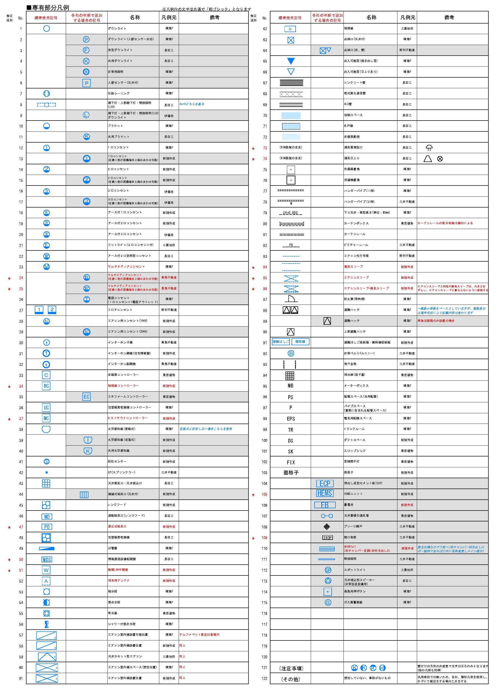
- 不動産協会＿集合住宅共用部と専有部の標準凡例＿Ver.1（２Dデータにて配布）

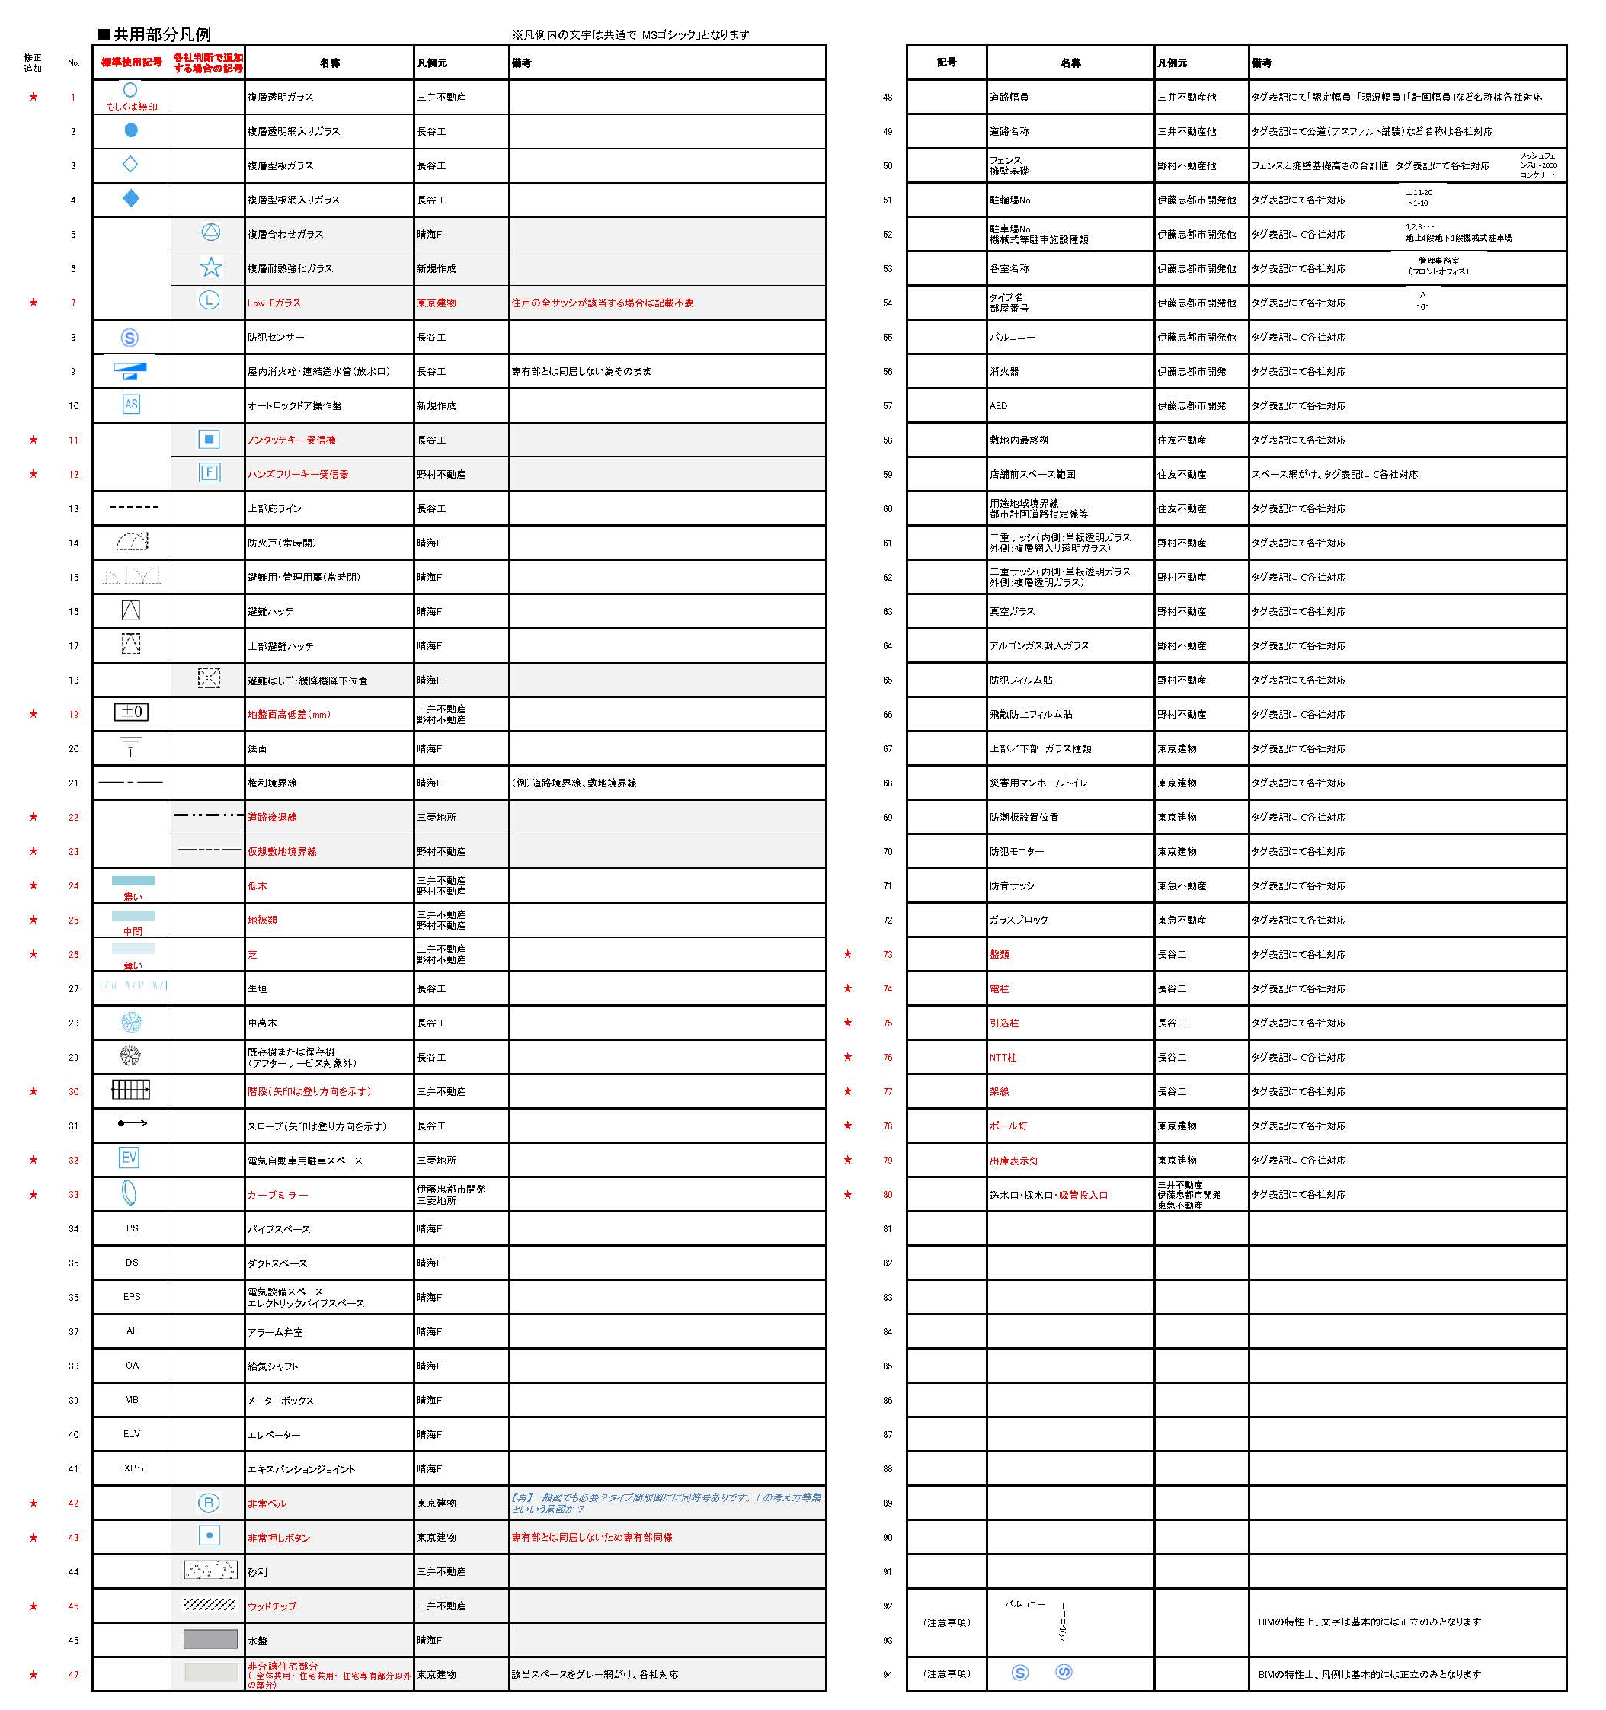

別途添付データ
- 不動産協会 集合住宅パンフレット図面（参考図）（２Dデータにて配布）

２－１ 敷地配置図
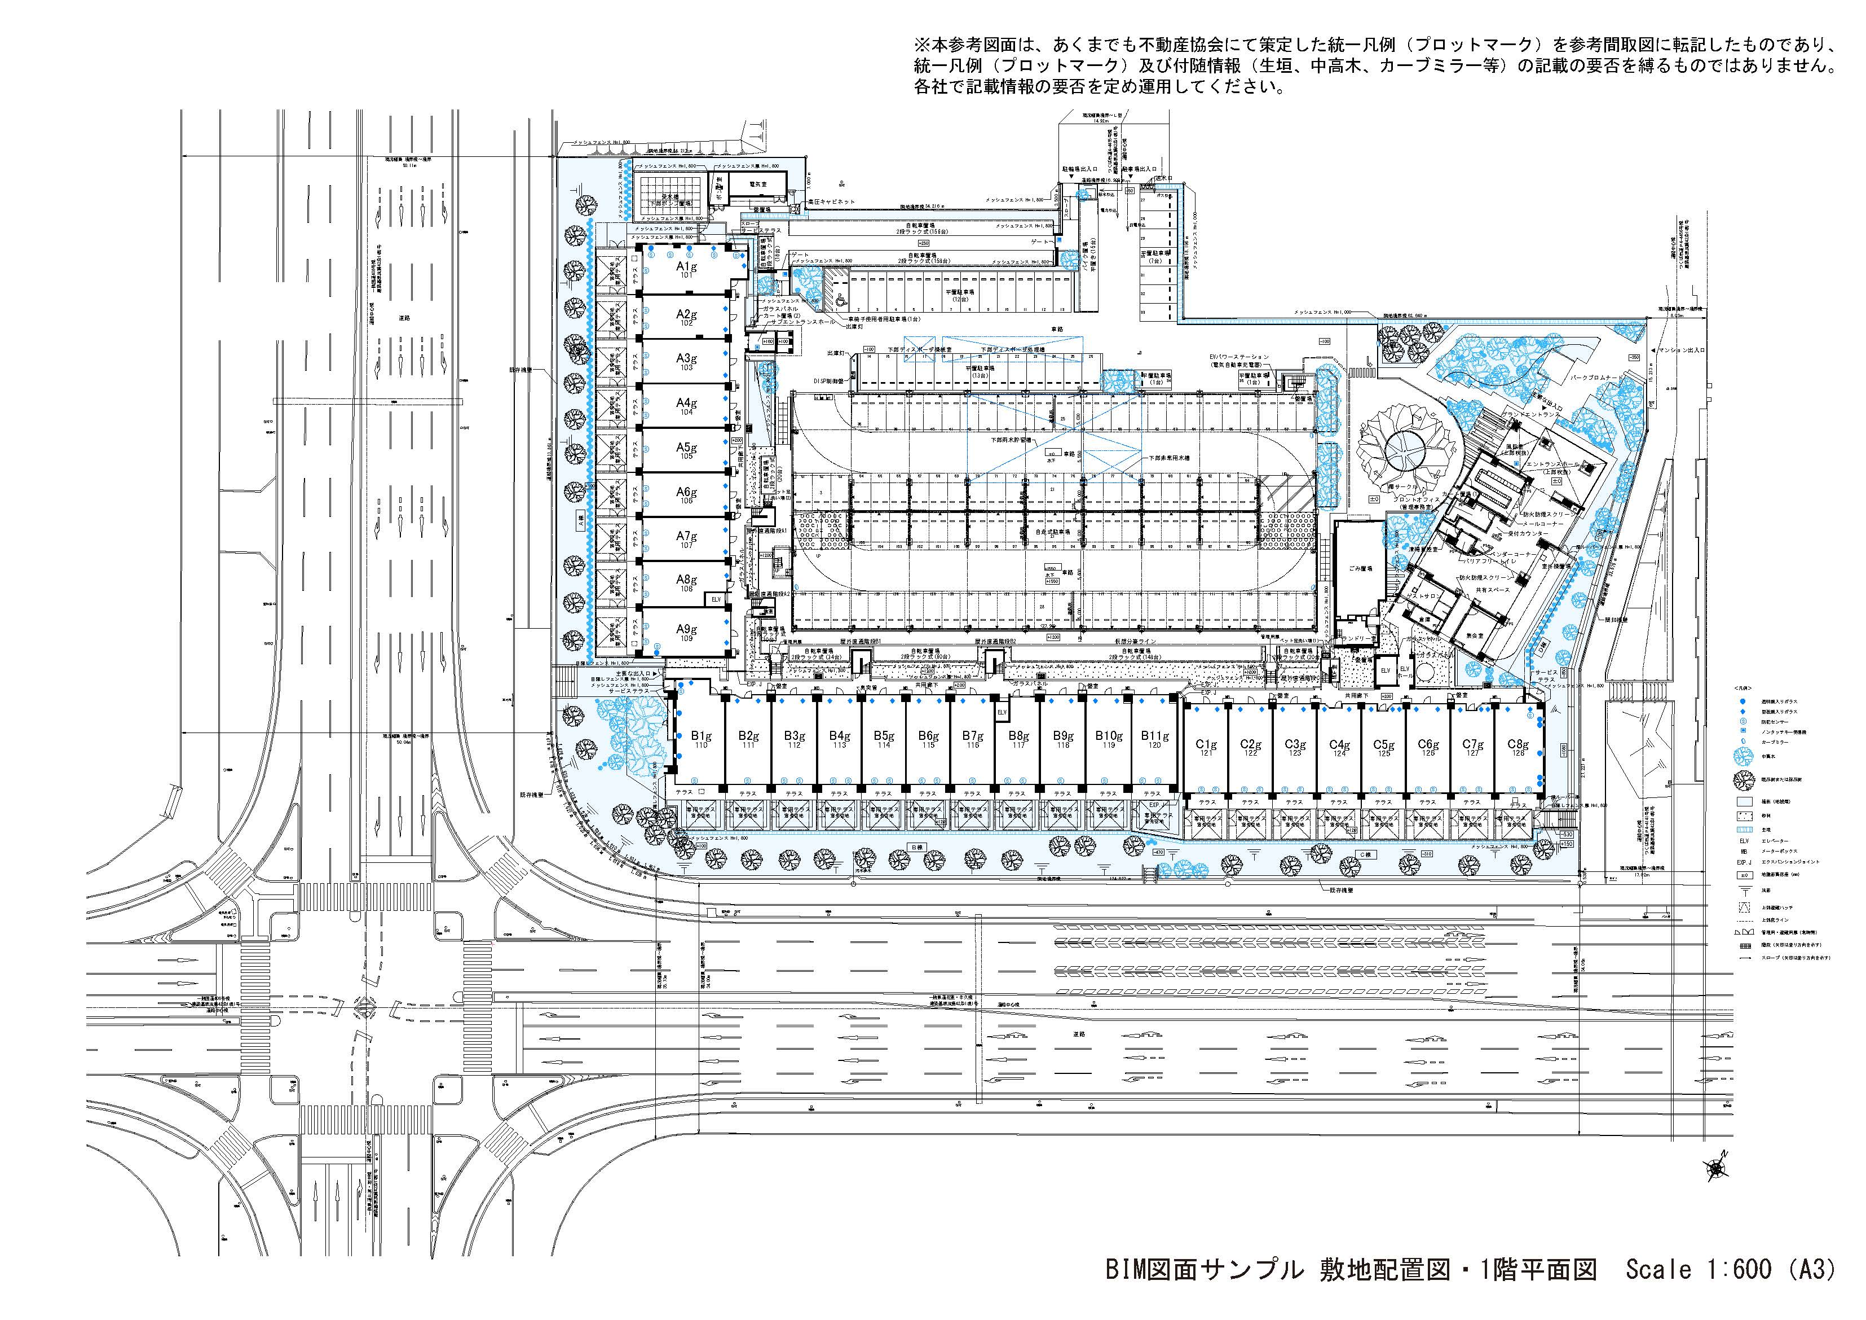

２－２ 各住戸詳細図
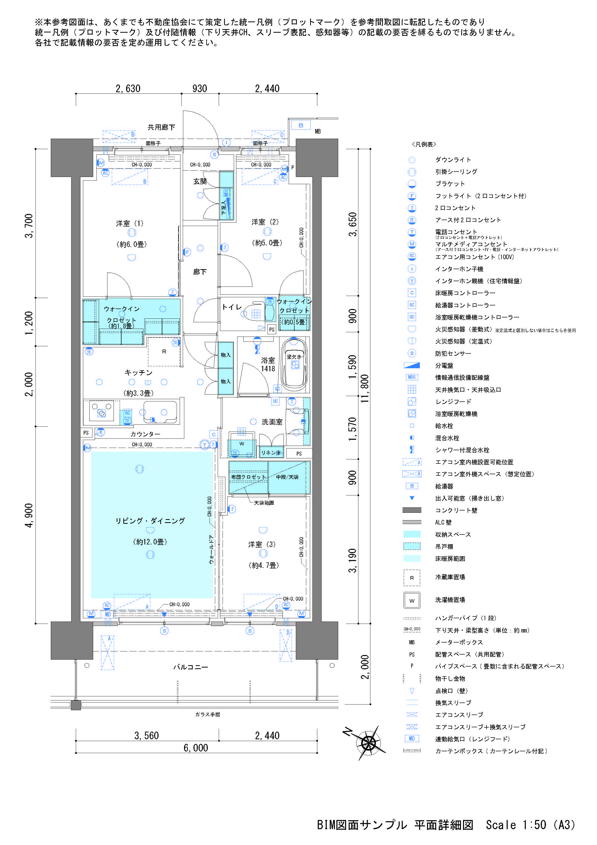

＜別紙2＞BEP(BIM実行計画書)ひな型（案）

集合住宅パンフレット図面作成のための

BEP(BIM実行計画書)

本 BEP(BIM実行計画書)は、当該プロジェクトのBIMに関する業務の仕様を規定したものであり、BIMに関する業務以外の仕様については、別添の当該プロジェクト業務委託契約書による。

１．プロジェクト情報
案件名
  - BIM関連体制表
※ 業務計画書等に、BIM関連担当者の記載がない場合には、別途、体制表を記載する。
※ BIMデータにアクセスする可能性のある関係者（再委託に係る外部業務委託者も含む）も記載する。
※ BIMデータに異常が起こった場合、緊急の連絡が必要になるため、各人の連絡先は必ず記載する。

  - 集合住宅パンフレット図面作成のためのBIMのスケジュール
※ 業務計画書等の業務期間に加えて、BIMモデルを確認するマイルストーンがある場合には、その内容と予定日を記載する。
マイルストーン | 予定日 | 関係者

  - BIMの目的と入力
※ 業務計画書等の目的に加えて、BIM特有の目的がある場合には記載し入力する。
BIMの目的 | BIM活用事項

２．BIMソフトウェアの活用
  - 基幹ソフトの種類とバージョン
基幹BIMソフトの種類（名称） | 基幹BIMソフトのバージョン

  - 基幹ソフト以外に使用するソフトの種類、バージョン、使用範囲・使用内容
ソフトの種類 | ソフトのバージョン | 使用範囲・使用内容

  - 作業内容と参照図書
BIMデータに関する成果物については、2.7「 BIMモデルデータの作成内容」を踏まえ作成するほか、EIR（BIM業務委託仕様書）（別紙１「BIM関連成果物」を含む）による。以下の図書を参考図書とする。
一般名 | 参考文献 | バージョン

  - データ共有環境
共有環境 | 目的

  - 集合住宅パンフレット図面作成のためのBIM会議実施計画
会議名 | 出席者 |  |  |  |  | 頻度等
会議名 | 管理技術者 | 建築 | 構造 | 電気設備 | 機械設備 | 頻度等

  - BIMモデルデータ構成他
※ その他、上記（別表 1 を含む）又は参考図書では規定されていないBIMデータの構成について、以下に記載する
項目 | 内容 | 記載場所

※記入例
基準点：配置基準点、建物基準点、高さ方向基準点、建物方向リンクファイル：建築・構造・設備などのファイル構成
ワークセット：作業領域の区分
グループ：モデルグループの使用箇所、命名規則
フェーズ：フェーズの使用箇所（A 工事、B 工事、C 工事など）、命名規則ビュー構成・命名規則：ビューとシートの構成、命名規則（管理番号）
オブジェクトタイプ・命名規則：オブジェクトタイプの構成、命名規則線種：線種・線の太さの設定、命名規則
ハッチング種類：ハッチングの種類、命名規則 ２D 加筆箇所：主な２D 加筆箇所
切断プロファイル：切断プロファイル使用箇所
その他ルール：意匠上重要な視点からのパースや、納まりスケッチ等、設計意図伝達のためのビュー設定について、など

  - BIMモデルデータの作成内容
S1:基本計画フェーズ（設計本体業務をBIMで行っている場合は省略可能）
（パンフレット図面作成に必要な項目としてS1に必要と思われる内容を記した。）
【担当】A：建築設計 S：構造設計 E：電気設備設計 M：機械設備設計
BIMモデル
BIMデータ
S1

各項目について、EIRに記載された内容をグレー地に記載し、その下欄（白地）に発注者と設計者が合意した内容を記載します。（EIRの要望とBEPの合意内容に齟齬がない場合には、グレー欄の記載は必ずしも必要ありません。適宜利用ください。）

建築

情報
形状

２D 加筆情報

担当
BIM | 空間要素 | 空間（室、通路、ホール等（階数、階高、各室の  面積共）） |  |  |  | 要求諸室、建物機能諸室 | 用途、面積
BIM | 空間要素 |  | 部屋 | 部屋名、用途 | A | 要求諸室、建物機能諸室の仮配置 | 部屋名、用途の仮設定 | ー
 |  |  |  | 性能（排煙種別、内部仕上げ、内装制限）、スラブ高、床仕上高、天井高 | ー | ー | ー | ー
 |  |  |  | 面積 | A | 部屋の形状より取得 | 部屋の形状より取得 | ー
BIM | 建築要素 | 階高、地下深さ、最高高さ設定 |  |  |  | 通り芯、レベル | 階高
BIM | 建築要素 |  | 通り芯、レベル |  | A | 通り芯、レベルの設定 | レベルによる階高の設定 | ー
BIM | 建築要素 |  | 通り芯間寸法、階高 |  | A | － | レベル位置により階高取得 | 寸法
BIM | 建築要素 | 構造体：柱、はり、床（スラブ）、基礎、耐力壁  ※ |  |  |  | 意匠柱、床スラブ等意匠上の仮配置、構造モデルとの調整 | 大きさ、性能、床スラブ高さ
BIM | 建築要素 |  | 柱  ※構造モデルと要調整 | 形状寸法、位置、レベル、材質 | A | 意匠柱の仮配置 | 形状寸法、レベル仮設定 | ー
 |  |  |  | 耐火被覆(S) | ー | ー | ー | ー
BIM | 建築要素 |  | 梁  ※構造モデルと要調整 | 形状寸法、位置、レベル、材質、勾配 |  | － | ー | 天井懐
 |  |  |  | 耐火被覆(S) | ー | ー | ー | ー
BIM | 建築要素 |  | 床(ｽﾗﾌﾞ)  ※構造モデルと要調整 | スラブレベル、厚み | A | 意匠床スラブの仮配置 | レベル、厚み仮設定 | ー
 |  |  |  | 勾配、段差部分の形状 | ー | ー | ー | ー
 |  |  |  | 仕上レベル、厚み | ー | ー | ー | ー
BIM | 建築要素 |  | 基礎※：構造モデルに準ずる |  | ー | ー | ー | ー
BIM | 建築要素 |  | 耐力壁※：構造モデルを基に壁に同じ |  | ー | ー | ー | ー
BIM | 建築要素 | 構造耐力上主要な部分に含まれない壁（種類も含  む） |  |  | ー | ー | ー | ー
BIM | 建築要素 |  | 壁 | 高さ、厚み、長さ、壁芯 | ー | ー | ー | ー
 |  |  |  | 性能（耐火、遮音） | ー | ー | ー | ー
BIM | 建築要素 | 屋根、ひさし※、バルコニー※ |  |  |  | 形状、大きさ、厚さ
BIM | 建築要素 |  | 屋根 | 屋根の厚み※陸屋根除く、屋根勾  配(水勾配) | A | 屋根形状の仮配置 | レベル、厚み仮設定 | ー
BIM | 建築要素 |  | ひさし※：床に同じ |  | ー | ー | ー | ー
BIM | 建築要素 |  | バルコニー※：床に同じ |  | ー | ー | ー | ー

各項目について、EIRに記載された内容をグレー地に記載し、その下欄（白地）に発注者と設計者が合意した内容を記載します。（EIRの要望とBEPの合意内容に齟齬がない場合には、グレー欄の記載は必ずしも必要ありません。適宜利用ください。） |  |  |  |  |  | S1
 |  |  |  |  |  | 担当 | BIMデータ
 |  |  |  |  |  | 担当 | BIMモデル |  | ２D 加筆情報
 |  |  |  |  |  | 担当 | 形状 | 情報 | ２D 加筆情報
 | BIM |  | 階段 |  |  |  | 構造種類（鉄骨/RC） | 幅員、蹴上、踏面
 | BIM |  |  | 階段 | 蹴上、踏面、踊場の寸法 | A | 階段形状の仮設定 | 幅員、蹴上、踏面、踊場仮設定 | ー
 | BIM |  | EVシャフト |  |  |  | 大きさ、着床階
 | BIM |  |  | シャフト開口部 |  | A | シャフト開口部の仮配置 | － | ー
 | BIM |  | 外装（種類、材料等） |  |  |  | 形状、設計仕様（CW/PC/RC/ALC) | 設計仕様
 | BIM |  |  | CW（壁） | 外形寸法 | A | 外壁形状の仮設定 | レベル、厚み、高さ仮設定 | ー
 |  |  |  | PC/RC/ALC※：壁に同じ |  | ー | ー | ー | ー
 | BIM |  | 外部建具（仕様も含む） |  |  |  | 形状、大きさ、開き勝手 | 性能（防火性能、遮音性能、気密性  能）
 | BIM |  |  | ドア、窓 | 建具種別、大きさ寸法、開き勝  手、個数 | A | 形状、大きさ別のカーテンパネル、ドア、窓  の仮配置 | 大きさ寸法仮設定 | ー
 |  |  |  |  | 性能（防火、遮音、気密、その  他） | － | ー | ー | ー
 |  |  |  |  | 仕様（枠、沓、扉(形状、材質、見込、仕上、厚み）、ガラス(種別、厚さ、大きさ寸法）、ハンドル、  錠形式） | － | ー | ー | ー
 | BIM |  | 内部建具（仕様も含む） |  |  | － | ー | ー | ー
 | BIM |  |  | ドア、窓 | 建具種別、大きさ寸法、開き勝  手、個数、姿図 | － | ー | ー | ー
 |  |  |  |  | 性能（防火、遮音、気密、その  他） | － | ー | ー | ー
 |  |  |  |  | 仕様（枠、沓、扉(形状、材質、見込、仕上、厚み、ガラス(種別、厚さ、大きさ寸法）、ハンドル、錠形式）、ガラリの開口率、形式、  羽間隔、形状） | － | ー | ー | ー
 | BIM |  | 天井（天井高を含む） |  |  | － | ー | ー | ー
 | BIM |  |  | 天井 | 天井高さ、厚み、仕上 | － | ー | ー | ー
 | BIM | 成果品は集合住宅パンフレット図面のみ
 | 2D図書 |  |  |  |  |  | 【建築・構造・電気設備・機械設備・昇降機・外構】  集合住宅パンフレット用図面集

各項目について、EIRに記載された内容をグレー地に記載し、その下欄（白地）に発注者と設計者が合意した内容を記載します。（EIRの要望とBEPの合意内容に齟齬がない場合には、グレー欄の記載は必ずしも必要ありません。適宜利用ください。） |  |  |  |  |  | S1
 |  |  |  |  |  | 担当 | BIMデータ
 |  |  |  |  |  | 担当 | BIMモデル |  | ２D 加筆情報
 |  |  |  |  |  | 担当 | 形状 | 情報 | ２D 加筆情報
構造
 | BIM |  | 階高、地下深さ、最高高さ設定 |  |  |  | 通り芯、レベル | 階高
 | BIM |  |  | 通り芯、レベル |  | － | 通り芯、レベルの設定 | レベルによる階高の設定
 |  |  |  | 通り芯間寸法、階高 |  | － | － | レベル位置により階高取得 | 寸法
 | BIM |  | 構造体：柱、梁、壁、ブレース、床（スラブ）、基礎 |  |  | ー | － | － | ー
 | BIM |  |  | 柱 | 形状寸法、位置、レベル、材質 | － | － | － | ー
 |  |  |  | 間柱 | 形状寸法、位置、レベル、材質 | － | － | － | ー
 |  |  |  | 大梁 | 形状寸法、位置、レベル、材質、  勾配 | － | － | － | ー
 |  |  |  | 小梁 | 形状寸法、位置、レベル、材質、  勾配 | － | － | － | ー
 |  |  |  | 耐震壁  土圧壁 | 厚み、位置、レベル、材質 | － | － | － | ー
 |  |  |  | 雑壁 | 厚み、位置、レベル、材質 | － | － | － | ー
 |  |  |  | ブレース | 形状寸法、位置、レベル、材質 | － | － | － | ー
 |  |  |  | スラブ | 厚み、位置、レベル、材質、勾配 | － | － | － | ー
 |  |  |  | 基礎 | 形状寸法、位置、レベル、材質 | － | － | － | ー
 |  |  |  | 杭 | 形状寸法、位置、レベル、材質 | － | － | － | ー
 | BIM |  | 雑構造物（工作物、各種下地材など） |  |  | － | － | － | ー
 | BIM | 成果品は意匠で取りまとめるパンフレット図面に含まれる |  |  |  |  | － | － | ー
 | 2D図書 |  |  |  |  |  | － | － | ー

各項目について、EIRに記載された内容をグレー地に記載し、その下欄（白地）に発注者と設計者が合意した内容を記載します。（EIRの要望とBEPの合意内容に齟齬がない場合には、グレー欄の記載は必ずしも必要ありません。適宜利用ください。） |  |  |  |  |  | S1
 |  |  |  |  |  | 担当 | BIMデータ
 |  |  |  |  |  | 担当 | BIMモデル |  | ２D 加筆情報
 |  |  |  |  |  | 担当 | 形状 | 情報 | ２D 加筆情報
電気設備
 | BIM | 空間要素 | 空間要素 |  |  | － | － | － | －
 | BIM | 空間要素 |  | スペース | 設備諸元 | － | － | － | －
 |  |  |  |  | 計算書 | － | － | － | －
 | BIM | 設備要素 | 電気機器（機器、盤類） |  |  |  | 主な電気諸室 | 用途の設定
 | BIM | 設備要素 |  | 受変電、電力貯蔵、発電機、盤、等 |  | E | 概略の外形寸法(電気室等) | 用途 | －
 | BIM | 設備要素 | 器具
 | BIM | 設備要素 |  | 照明器具 |  | － | － | － | －
 |  |  |  | 非常照明器具、その他全器具類 |  | － | － | － | －
 | BIM | 設備要素 | 幹線 |  |  |  | 主要な幹線スペース | 用途の設定
 | BIM | 設備要素 |  | ケーブルラック、バスダクト |  | E | 主要な幹線スペースの概略外形寸法  (ケーブルラックやバスダクトは含めず) | 用途 | －
 | BIM | 設備要素 | 配線 |  |  | － | － | － | －
 | BIM | 成果品は意匠で取りまとめるパンフレット図面に含まれる
 | 2D図書

各項目について、EIRに記載された内容をグレー地に記載し、その下欄（白地）に発注者と設計者が合意した内容を記載します。（EIRの要望とBEPの合意内容に齟齬がない場合には、グレー欄の記載は必ずしも必要ありません。適宜利用ください。） |  |  |  |  |  | S1
 |  |  |  |  |  | 担当 | BIMデータ
 |  |  |  |  |  | 担当 | BIMモデル |  | ２D 加筆情報
 |  |  |  |  |  | 担当 | 形状 | 情報 | ２D 加筆情報
機械設備
 | BIM | 空間要素 | 空間要素 |  |  | － | － | － | －
 | BIM | 空間要素 |  | スペース | 設備諸元 | － | － | － | －
 |  |  |  |  | 計算書 | － | － | － | －
 | BIM | 設備要素 | 機器 |  |  |  | 主な機械諸室 | 用途の設定
 | BIM | 設備要素 |  | 床置機器 |  | M | 概略の外形寸法(機械室) | 用途 | －
 |  |  |  | 天吊、壁掛機器 |  | ー | － | － | －
 | BIM | 設備要素 | 器具
 | BIM | 設備要素 |  | 制気口 |  | － | － | － | －
 |  |  |  | 衛生器具
 | BIM | 設備要素 | ダクト |  |  |  | 主要なダクトスペース | 用途の設定
 | BIM | 設備要素 |  | ダクト |  | M | 主要なダクトスペースの概略外形寸法  (ダクトは含めず) | 用途 | －
 | BIM | 設備要素 | ダクト付属品
 | BIM | 設備要素 |  | ダクト付属品(ダンパーなど) |  | － | － | － | －
 | BIM | 設備要素 | 配管 |  |  |  | 主要な配管スペース | 用途の設定
 | BIM | 設備要素 |  | 配管 |  | M | 主要な配管スペースの概略外形寸法  (配管は含めず) | 用途 | －
 | BIM | 設備要素 | 配管付属品
 | BIM | 設備要素 |  | 配管付属品(バルブ、排水金物、計器類など) |  | － | － | － | －
 | BIM | 成果品は意匠で取りまとめるパンフレット図面に含まれる
 | 2D図書

各項目について、EIRに記載された内容をグレー地に記載し、その下欄（白地）に発注者と設計者が合意した内容を記載します。（EIRの要望とBEPの合意内容に齟齬がない場合には、グレー欄の記載は必ずしも必要ありません。適宜利用ください。） |  |  |  |  |  | S1
 |  |  |  |  |  | 担当 | BIMデータ
 |  |  |  |  |  | 担当 | BIMモデル |  | ２D 加筆情報
 |  |  |  |  |  | 担当 | 形状 | 情報 | ２D 加筆情報
昇降機設備
 | BIM |  | EV |  |  |  | EV本体（かご）の大きさ | 性能（着床階、定員（積載量）、常用  /非常用、速度）
 | BIM |  |  | 機械設備 | EV本体（かご）の大きさ、性能 | A | EV本体（かご）の仮配置 | 号機名、台数、機種、用途、性能（着床階、定員（積載量）、常用/非常  用、速度、制御、運転方式）の仮設定 | ー
 |  |  |  |  | 仕様 | A | ー | 仕様（電源（動力、照明）、電動機容量、身障者対応、特記仕様（耐震、点字、音声案内）、管制運転、乗場仕  様、かご仕様）の仮設定 | ー
敷地、外構
 | BIM | 建築要素 | 現況敷地情報：既存工作物、敷地内既存建築物、  既存立木等（表面形状） |  |  |  | 地盤面、工作物、樹木
 | BIM | 建築要素 |  | 地盤面 | 範囲、厚み、仕上、勾配 | A | 地盤面の仮配置 | ー | ー
 |  |  |  | 工作物 | 形状、仕様 | ー | ー | ー | ー
 |  |  |  | 樹木 | 形状、仕様 | ー | ー | ー | ー
 | BIM | 建築要素 | 整備後の敷地工作物等（主要な歩道、車道、駐車  場等） |  |  |  | 歩道、車道、駐車場、駐輪場 | 幅員、台数
 | BIM | 建築要素 |  | 舗装(床) | 形状、厚み、下地構成、仕上、勾配 | A | 舗装面仮配置 | 下地構成による厚み・仕上げの仮設定 | ー
 |  |  |  | 外構 | 縁石形状、仕様 | ー | ー | ー | ー
 |  |  |  |  | 集水桝形状、仕様 | ー | － | ー | ー
 |  |  |  |  | 側溝形状、仕様 | ー | － | ー | ー
 |  |  |  |  | フェンス、門又は塀形状、仕様 | ー | － | ー | ー
 |  |  |  | 駐車場・駐輪 | 形状、仕様 | A | 駐車場仮配置 | 台数仮設定 | ー
 | BIM | 成果品は意匠で取りまとめるパンフレット図面に含まれる

S2:基本設計フェーズ
【担当】A：建築設計 S：構造設計 E：電気設備設計 M：機械設備設計
BIMモデル
BIMデータ
S2

各項目について、EIRに記載された内容をグレー地に記載し、その下欄（白地）に発注者と設計者が合意した内容を記載します。（EIRの要望とBEPの合意内容に齟齬がない場合には、グレー欄の記載は必ずしも必要ありません。適宜利用ください。）

建築

情報
形状

２D 加筆情報

担当
BIM | 空間要素 | 空間（室、通路、ホール等（階数、階高、各室の  面積共）） |  |  |  | 要求諸室、建物機能諸室 | 用途、性能の設定 仮仕上げ情報、面積
BIM | 空間要素 |  | 部屋 | 部屋名、用途 | A | 要求諸室、建物機能諸室の仮配置 | 部屋名、用途の仮設定 | ー
 |  |  |  | 性能（排煙種別、内部仕上げ、内装制限）、スラブ高、床仕上高、天井高 | A | ー | 性能（排煙種別）、仮仕上げ情報、内装制限、スラブ高、床仕上高、天井高の仮設定 | ー
 |  |  |  | 面積 | A | 部屋の形状より取得 | 部屋の形状より取得 | ー
BIM | 建築要素 | 階高、地下深さ、最高高さ設定 |  |  |  | 通り芯、レベル | 階高
BIM | 建築要素 |  | 通り芯、レベル |  | A | 通り芯、レベルの仮設定 | レベルによる階高の仮設定 | ー
BIM | 建築要素 |  | 通り芯間寸法、階高 |  | A | － | レベル位置により階高取得 | 寸法
BIM | 建築要素 | 構造体：柱、はり、床（スラブ）、基礎、耐力壁  ※ |  |  |  | 意匠柱、床スラブ等意匠上の仮配置、構造モデルとの調整 | 大きさ、性能、床スラブ高さ
BIM | 建築要素 |  | 柱  ※構造モデルと要調整 | 形状寸法、位置、レベル、材質 | A | 意匠柱の仮配置 | 形状寸法、レベル仮設定 | ー
 |  |  |  | 耐火被覆(S) | ー | ー | ー | ー
BIM | 建築要素 |  | 梁  ※構造モデルと要調整 | 形状寸法、位置、レベル、材質、勾配 | A | － | ー | 一部梁形状
 |  |  |  | 耐火被覆(S) | ー | ー | ー | ー
BIM | 建築要素 |  | 床(ｽﾗﾌﾞ)  ※構造モデルと要調整 | スラブレベル、厚み | A | 意匠床スラブの仮配置 | レベル、厚み仮設定 | ー
 |  |  |  | 勾配、段差部分の形状 | A | ー | ー | 勾配、段差
 |  |  |  | 仕上レベル、厚み | ー | ー | ー | ー
BIM | 建築要素 |  | 基礎※：構造モデルに準ずる |  | ー | ー | ー | ー
BIM | 建築要素 |  | 耐力壁※：構造モデルを基に壁に同じ |  | ー | ー | ー | ー
BIM | 建築要素 | 構造耐力上主要な部分に含まれない壁（種類も含  む） |  |  |  | 性能、厚さ、面積芯仮設定 | 内/外部、耐火/遮音性能/非性能情報、仮厚さ
BIM | 建築要素 |  | 壁 | 高さ、厚み、長さ、壁芯 | A | 間仕切り壁の仮配置 | 高さ、厚み仮設定 | ー
 |  |  |  | 性能（耐火、遮音） | A | ー | 内/外部、耐火/遮音性能/非性能情報、厚さ仮設定 | ー
BIM | 建築要素 | 屋根、ひさし※、バルコニー※ |  |  |  | 形状、大きさ、厚さ
BIM | 建築要素 |  | 屋根 | 屋根の厚み※陸屋根除く、屋根勾配(水勾配) | A | 屋根形状の仮配置 | レベル、厚み仮設定 | 勾配、段差
BIM | 建築要素 |  | ひさし※：床に同じ |  | ー | ー | ー | ー
BIM | 建築要素 |  | バルコニー※：床に同じ |  | ー | ー | ー | ー

各項目について、EIRに記載された内容をグレー地に記載し、その下欄（白地）に発注者と設計者が合意した内容を記載します。（EIRの要望とBEPの合意内容に齟齬がない場合には、グレー欄の記載は必ずしも必要ありません。適宜利用ください。） |  |  |  |  |  | S2
 |  |  |  |  |  | 担当 | BIMデータ
 |  |  |  |  |  | 担当 | BIMモデル |  | ２D 加筆情報
 |  |  |  |  |  | 担当 | 形状 | 情報 | ２D 加筆情報
 | BIM |  | 階段 |  |  |  | 構造種類（鉄骨/RC） | 幅員、蹴上、踏面
 | BIM |  |  | 階段 | 蹴上、踏面、踊場の寸法 | A | 階段形状の仮設定 | 幅員、蹴上、踏面、踊場仮設定 | ー
 | BIM |  | EVシャフト |  |  |  | 大きさ、着床階
 | BIM |  |  | シャフト開口部 |  | A | シャフト開口部の仮配置 | － | ー
 | BIM |  | 外装（種類、材料等） |  |  |  | 形状、設計仕様（CW/PC/RC/ALC) | 設計仕様
 | BIM |  |  | CW（壁） | 外形寸法 | A | 外壁形状の仮設定 | レベル、厚み、高さ仮設定 | スパンドレル
 |  |  |  | PC/RC/ALC※：壁に同じ |  | ー | ー | ー | ー
 | BIM |  | 外部建具（仕様も含む） |  |  |  | 形状、大きさ、開き勝手 | 性能（防火性能、遮音性能、気密性  能）
 | BIM |  |  | ドア、窓 | 建具種別、大きさ寸法、開き勝  手、個数 | A | 形状、大きさ、開き勝手別のカーテンパネ  ル、ドア、窓の仮配置 | 建具種別、大きさ寸法、開き勝手、個  数仮設定
 |  |  |  |  | 性能（防火、遮音、気密、その  他） | A | ー | 性能（防火、遮音、気密、その他）の  仮設定 | ー
 |  |  |  |  | 仕様（枠、沓、扉(形状、材質、見込、仕上、厚み）、ガラス(種別、厚さ、大きさ寸法）、ハンドル、  錠形式） | ー | ー | ー | ー
 | BIM |  | 内部建具（仕様も含む） |  |  |  | 形状、大きさ、開き勝手 | 性能（防火性能、遮音性能、気密性  能）
 | BIM |  |  | ドア、窓 | 建具種別、大きさ寸法、開き勝  手、個数、姿図 | A | 形状、大きさ、開き勝手別のドア、窓の仮配  置 | 大きさ寸法、開き勝手、個数仮設定 | ー
 |  |  |  |  | 性能（防火、遮音、気密、その  他） | A | ー | 性能（防火、遮音、気密、その他）の  仮設定 | ー
 |  |  |  |  | 仕様（枠、沓、扉(形状、材質、見込、仕上、厚み、ガラス(種別、厚さ、大きさ寸法）、ハンドル、錠形式）、ガラリの開口率、形式、  羽間隔、形状） | ー | ー | ー | ー
 | BIM |  | 天井（天井高を含む） |  |  |  | 形状、構造（一般、グリット天井）、高さ | 高さ
 | BIM |  |  | 天井 | 天井高さ、厚み、仕上 | A | 天井の仮配置 | 天井高さ、厚み仮設定 | ー
 | BIM | 成果品は集合住宅パンフレット図面 |  |  |  |  | （BIMデータは無し）
 | 2D図書 |  |  |  |  |  | 【建築】  専有部：仕上表、面積表、配置図、平面図（各階）、断面図、立面図、展開図

各項目について、EIRに記載された内容をグレー地に記載し、その下欄（白地）に発注者と設計者が合意した内容を記載します。（EIRの要望とBEPの合意内容に齟齬がない場合には、グレー欄の記載は必ずしも必要ありません。適宜利用ください。） |  |  |  |  |  | S2
 |  |  |  |  |  | 担当 | BIMデータ
 |  |  |  |  |  | 担当 | BIMモデル |  | ２D 加筆情報
 |  |  |  |  |  | 担当 | 形状 | 情報 | ２D 加筆情報
構造
 | BIM |  | 階高、地下深さ、最高高さ設定 |  |  |  | 通り芯、レベル | 階高
 | BIM |  |  | 通り芯、レベル |  | A | 通り芯、レベルの設定 | レベルによる階高の設定
 |  |  |  | 通り芯間寸法、階高 |  | A | － | レベル位置により階高取得 | 寸法
 | BIM |  | 構造体：柱、梁、壁、ブレース、床（スラブ）、基礎 |  |  |  | 解析モデル範囲の  柱、大梁、耐震壁、ブレース、基礎梁 | 解析モデル範囲の  仮定断面情報、配置情報
 | BIM |  |  | 柱 | 形状寸法、位置、レベル、材質 | S | 解析モデル範囲の部材配置、仮定断面の設定 | 解析モデル範囲の材質情報の設定 | ー
 |  |  |  | 間柱 | 形状寸法、位置、レベル、材質 | S | 解析モデル範囲の部材配置、仮定断面の設定 | 解析モデル範囲の材質情報の設定 | ー
 |  |  |  | 大梁 | 形状寸法、位置、レベル、材質、  勾配 | S | 解析モデル範囲の部材配置、仮定断面の設定 | 解析モデル範囲の材質情報の設定 | ー
 |  |  |  | 小梁 | 形状寸法、位置、レベル、材質、  勾配 | S | 解析モデル範囲の部材配置、仮定断面の設定 | 解析モデル範囲の材質情報の設定 | ー
 |  |  |  | 耐震壁  土圧壁 | 厚み、位置、レベル、材質 | S | 解析モデル範囲の部材配置、厚みの仮設定 | 解析モデル範囲の材質情報の設定 | ー
 |  |  |  | 雑壁 | 厚み、位置、レベル、材質 | S | 解析モデル範囲の部材配置、厚みの仮設定 | 解析モデル範囲の材質情報の設定 | ー
 |  |  |  | ブレース | 形状寸法、位置、レベル、材質 | S | 解析モデル範囲の部材配置、仮定断面の設定 | 解析モデル範囲の材質情報の設定 | ー
 |  |  |  | スラブ | 厚み、位置、レベル、材質、勾配 | S | 解析モデル範囲の部材配置、厚みの仮設定 | 解析モデル範囲の材質情報の設定 | ー
 |  |  |  | 基礎 | 形状寸法、位置、レベル、材質 | S | 解析モデル範囲の部材配置、仮定断面の設定 | 解析モデル範囲の材質情報の設定 | ー
 |  |  |  | 杭 | 形状寸法、位置、レベル、材質 | S | 形状寸法、概算用長さの仮設定 | 材質情報の設定 | ー
 | BIM |  | 雑構造物（工作物、各種下地材など） |  |  | S | ー | ー
 | BIM | 成果品は意匠で取りまとめるパンフレット図面に含まれる |  |  |  |  | ー | ー
 | 2D図書

各項目について、EIRに記載された内容をグレー地に記載し、その下欄（白地）に発注者と設計者が合意した内容を記載します。（EIRの要望とBEPの合意内容に齟齬がない場合には、グレー欄の記載は必ずしも必要ありません。適宜利用ください。） |  |  |  |  |  | S2
 |  |  |  |  |  | 担当 | BIMデータ
 |  |  |  |  |  | 担当 | BIMモデル |  | ２D 加筆情報
 |  |  |  |  |  | 担当 | 形状 | 情報 | ２D 加筆情報
電気設備
 | BIM | 空間要素 | 空間要素 |  |  |  | 主要室 | 用途、性能の設定 | －
 | BIM | 空間要素 |  | スペース | 設備諸元 | E | 主要室 | 電気諸元 | －
 |  |  |  |  | 計算書 | － | － | － | －
 | BIM | 設備要素 | 電気機器（機器、盤類） |  |  |  | 主要な床置電気機器 | 用途別面積と原単位に基づく主要能力  の仮設定
 | BIM | 設備要素 |  | 共有部：受変電、電力貯蔵、発電機、盤、等 |  | E | 外形寸法(参考値） | 資産区分、機番、形式、系統、主要能力、電源情報、  荷重、等 | －
 | BIM | 設備要素 | 器具
 | BIM | 設備要素 |  | 共有部・専有部：照明器具 |  | － | － | － | －
 |  |  |  | 共有部：非常照明器具、その他全器具類 |  | － | － | － | －
 | BIM | 設備要素 | 幹線 |  |  |  | インフラ供給ルート | 用途、サイズの仮設定
 | BIM | 設備要素 |  | 共有部：ケーブルラック、バスダクト |  | E | 想定サイズ | 用途 | －
 | BIM | 設備要素 | 配線 |  |  | － | － | － | －
 | BIM | 成果品は意匠で取りまとめるパンフレット図面に含まれる
 | 2D図書

各項目について、EIRに記載された内容をグレー地に記載し、その下欄（白地）に発注者と設計者が合意した内容を記載します。（EIRの要望とBEPの合意内容に齟齬がない場合には、グレー欄の記載は必ずしも必要ありません。適宜利用ください。） |  |  |  |  |  | S2
 |  |  |  |  |  | 担当 | BIMデータ
 |  |  |  |  |  | 担当 | BIMモデル |  | ２D 加筆情報
 |  |  |  |  |  | 担当 | 形状 | 情報 | ２D 加筆情報
機械設備
 | BIM | 空間要素 | 空間要素 |  |  |  | 主要室 | 用途、性能の設定 | －
 | BIM | 空間要素 |  | スペース | 設備諸元 | M | 主要室 | 設備諸元、負荷条件 | －
 |  |  |  |  | その他 | － | － | － | －
 | BIM | 設備要素 | 機器 |  |  |  | 主要な床置機器 | 用途別面積と原単位に基づく  概略能力の仮設定
 | BIM | 設備要素 |  | 床置機器 |  | M | 外形寸法(参考値） | 資産区分、機番、形式、系統、  設計必要能力、主要能力、電源情報、許容騒音値、荷重、等 | －
 |  |  |  | 天吊、壁掛機器 |  | ー | － | － | －
 | BIM | 設備要素 | 器具
 | BIM | 設備要素 |  | 制気口 |  | － | － | － | －
 |  |  |  | 衛生器具、ユニットバス |  | － | － | － | －
 | BIM | 設備要素 | ダクト
 | BIM | 設備要素 |  | ダクト |  | － | － | － | －
 | BIM | 設備要素 | ダクト付属品
 | BIM | 設備要素 |  | ダクト付属品(ダンパーなど) |  | － | － | － | －
 | BIM | 設備要素 | 配管 |  |  |  | インフラ供給ルート | 用途、サイズの仮設定
 | BIM | 設備要素 |  | 配管 |  | M | 想定サイズ  (フランジ、保温等は不要) | 資産区分、系統、流量、用途、材質、  接合方法、耐圧、等 | －
 | BIM | 設備要素 | 配管付属品
 | BIM | 設備要素 |  | 配管付属品(バルブ、排水金物、計器類など) |  | － | － | － | －
 | BIM | 成果品は意匠で取りまとめるパンフレット図面に含まれる
 | 2D図書

各項目について、EIRに記載された内容をグレー地に記載し、その下欄（白地）に発注者と設計者が合意した内容を記載します。（EIRの要望とBEPの合意内容に齟齬がない場合には、グレー欄の記載は必ずしも必要ありません。適宜利用ください。） |  |  |  |  |  | S2
 |  |  |  |  |  | 担当 | BIMデータ
 |  |  |  |  |  | 担当 | BIMモデル |  | ２D 加筆情報
 |  |  |  |  |  | 担当 | 形状 | 情報 | ２D 加筆情報
昇降機設備（共有部）
 | BIM |  | EV |  |  |  | EV本体（かご）の大きさ | 性能（着床階、定員（積載量）、常用  /非常用、速度）
 | BIM |  |  | 機械設備 | EV本体（かご）の大きさ、性能 | A | EV本体（かご）の仮配置 | 号機名、台数、機種、用途、性能（着床階、定員（積載量）、常用/非常  用、速度、制御、運転方式）の仮設定 | ー
 |  |  |  |  | 仕様 | A | ー | 仕様（電源（動力、照明）、電動機容量、身障者対応、特記仕様（耐震、点字、音声案内）、管制運転、乗場仕  様、かご仕様）の仮設定 | ー
敷地、外構（共有部）
 | BIM | 建築要素 | 現況敷地情報：既存工作物、敷地内既存建築物、  既存立木等（表面形状） |  |  |  | 地盤面、工作物、樹木
 | BIM | 建築要素 |  | 地盤面 | 範囲、厚み、仕上、勾配 | A | 地盤面の仮配置 | ー | 勾配、段差
 |  |  |  | 工作物 | 形状、仕様 | A | 工作物形状の仮配置 | ー | ー
 |  |  |  | 樹木 | 形状、仕様 | A | 樹木仮配置 | ー | ー
 | BIM | 建築要素 | 整備後の敷地工作物等（主要な歩道、車道、駐車  場等） |  |  |  | 歩道、車道、駐車場、駐輪場 | 幅員、台数
 | BIM | 建築要素 |  | 舗装(床) | 形状、厚み、下地構成、仕上、勾配 | A | 舗装面仮配置 | 下地構成による厚み・仕上げの仮設定 | 勾配
 |  |  |  | 外構 | 縁石形状、仕様 |  | ー | ー | ー
 |  |  |  |  | 集水桝形状、仕様 |  | － | ー | ー
 |  |  |  |  | 側溝形状、仕様 |  | － | ー | ー
 |  |  |  |  | フェンス、門又は塀形状、仕様 |  | － | ー | ー
 |  |  |  | 駐車場・駐輪 | 形状、仕様 | A | 駐車場仮配置 | 台数仮設定 | ー
 | BIM | 成果品は意匠で取りまとめるパンフレット図面に含まれる

【担当】A：建築設計 S：構造設計 E：電気設備設計 M：機械設備設計
BIMモデル
BIMデータ
S3

各項目について、EIRに記載された内容をグレー地に記載し、その下欄（白地）に発注者と設計者が合意した内容を記載します。（EIRの要望とBEPの合意内容に齟齬がない場合には、グレー欄の記載は必ずしも必要ありません。適宜利用ください。）

建築

情報
形状

２D 加筆情報

担当
BIM | 空間要素 | 空間（室、通路、ホール等（階数、階高、各室の  面積共）） |  |  |  | 全諸室 | 面積、設計仕様情報の追記
BIM | 空間要素 |  | 部屋 | 部屋名、用途 | A | 全諸室の配置確定 | 部屋名、用途の確定 | ー
 |  |  |  | 性能（排煙種別、内部仕上げ、内装制限）、スラブ高、床仕上高、天井高 | A | ー | 性能（排煙種別）、仮仕上げ情報、内装制限、スラブ高、床仕上高、天井高の確定 | ー
 |  |  |  | 面積 | A | 部屋の形状より取得 | 部屋の形状より取得 | ー
BIM | 建築要素 | 階高、地下深さ、最高高さ設定 |  |  |  | 通り芯、レベル | 階高
BIM | 建築要素 |  | 通り芯、レベル |  | A | 通り芯、レベルの設定 | レベルによる階高の設定 | －
BIM | 建築要素 |  | 通り芯間寸法、階高 |  | A | － | レベル位置により階高取得 | 寸法
BIM | 建築要素 | 構造体：柱、はり、床（スラブ）、基礎、耐力壁  ※ |  |  |  | 床の構造（設計仕様）、厚さ | 性能、設計仕様
BIM | 建築要素 |  | 柱  ※構造モデルと要調整 | 形状寸法、位置、レベル、材質 | A | 柱形状確定（意匠柱と構造柱の調整） | 形状寸法、レベル、材質確定 | ー
 |  |  |  | 耐火被覆(S) | A | ー | ー | 耐火被覆
BIM | 建築要素 |  | 梁  ※構造モデルと要調整 | 形状寸法、位置、レベル、材質、勾配 | A | ー | ー | 一部梁形状
 |  |  |  | 耐火被覆(S) | A | ー | ー | 耐火被覆
BIM | 建築要素 |  | 床(ｽﾗﾌﾞ)  ※構造モデルと要調整 | スラブレベル、厚み | A | 意匠床スラブ位置確定 | レベル、厚み確定 | ー
 |  |  |  | 勾配、段差部分の形状 | A | 段差が大きい場合、段差部分の形状入力、確定 | ー | 勾配、段差
 |  |  |  | 仕上レベル、厚み | A | 仕上の厚みと下地構成 | レベル、厚み確定 | ー
BIM | 建築要素 |  | 基礎※：構造モデルに準ずる |  |  | ー | ー
BIM | 建築要素 |  | 耐力壁※：構造モデルを基に壁に同じ |  |  | ー | ー
BIM | 建築要素 | 構造耐力上主要な部分に含まれない壁（種類も含  む） |  |  |  | 壁の構造（設計仕様）、厚さ | 性能、設計仕様
BIM | 建築要素 |  | 壁 | 高さ、厚み、長さ、壁芯 | A | 間仕切り壁の確定 | 高さ、断面構成による厚み確定 | ー
 |  |  |  | 性能（耐火、遮音） | A | ー | 性能（内/外部、耐火/遮音性能/非性能）確定 | ー
BIM | 建築要素 | 屋根、ひさし※、バルコニー※ |  |  | A | 形状、大きさ、厚さ | 設計仕様
BIM | 建築要素 |  | 屋根 | 屋根の厚み※陸屋根除く、屋根勾配(水勾配) |  | 屋根形状の確定 | レベル、断面構成による厚み、材質確定 | 勾配、段差
BIM | 建築要素 |  | ひさし※：床に同じ |  |  | ー | ー
BIM | 建築要素 |  | バルコニー※：床に同じ |  |  | ー | ー

各項目について、EIRに記載された内容をグレー地に記載し、その下欄（白地）に発注者と設計者が合意した内容を記載します。（EIRの要望とBEPの合意内容に齟齬がない場合には、グレー欄の記載は必ずしも必要ありません。適宜利用ください。） |  |  |  |  |  | S3
 |  |  |  |  |  | 担当 | BIMデータ
 |  |  |  |  |  | 担当 | BIMモデル |  | ２D 加筆情報
 |  |  |  |  |  | 担当 | 形状 | 情報 | ２D 加筆情報
 | BIM |  | 階段 |  |  |  | 構造種類（鉄骨/RC） | 設計仕様
 | BIM |  |  | 階段 | 蹴上、踏面、踊場の寸法 | A | 階段形状の確定 | 幅員、蹴上、踏面、踊場、材質確定 | ー
 | BIM |  | EVシャフト |  |  | A | 大きさ、着床階
 | BIM |  |  | シャフト開口部 |  |  | シャフト開口部の確定 | －
 | BIM |  | 外装（種類、材料等） |  |  |  | 形状、設計仕様（CW/PC/RC/ALC) | 設計仕様材料
 | BIM |  |  | CW（壁） | 外形寸法 | A | 外壁形状の確定 | レベル、厚み、高さ確定 | スパンドレル
 |  |  |  | PC/RC/ALC※：壁に同じ |  |  | ー | ー
 | BIM |  | 外部建具（仕様も含む） |  |  |  | 形状、大きさ、開き勝手 | 性能、設計仕様
 | BIM |  |  | ドア、窓 | 建具種別、大きさ寸法、開き勝  手、個数 | A | 形状、大きさ、開き勝手別のカーテンパネ  ル、ドア、窓の確定 | 建具種別、大きさ寸法、開き勝手、個  数の確定 | 姿図
 |  |  |  |  | 性能（防火、遮音、気密、その  他） | A | ー | 性能（防火、遮音、気密、その他）の  確定 | ー
 |  |  |  |  | 仕様（枠、沓、扉(形状、材質、見込、仕上、厚み）、ガラス(種別、厚さ、大きさ寸法）、ハンドル、  錠形式） | A | ー | 設計仕様（枠、沓、扉(形状、材質、見込、仕上、厚み）、ガラス(種別、厚さ、大きさ寸法）、ハンドル、錠形  式）の方針確定 | －
 | BIM |  | 内部建具（仕様も含む） |  |  |  | 形状、大きさ、開き勝手 | 性能、設計仕様
 | BIM |  |  | ドア、窓 | 建具種別、大きさ寸法、開き勝  手、個数、姿図 | A | 形状、大きさ、開き勝手別のドア、窓の仮配  置 | 大きさ寸法、開き勝手、個数の確定 | 姿図
 |  |  |  |  | 性能（防火、遮音、気密、その  他） | A | ー | 性能（防火、遮音、気密、その他）の  確定 | ー
 |  |  |  |  | 仕様（枠、沓、扉(形状、材質、見込、仕上、厚み、ガラス(種別、厚さ、大きさ寸法）、ハンドル、錠形式）、ガラリの開口率、形式、  羽間隔、形状） | A | ー | 設計仕様（枠、沓、扉(形状、材質、見込、仕上、厚み、ガラス(種別、厚さ、大きさ寸法）、ハンドル、錠形式）、ガラリの開口率、形式、羽間  隔、形状）の方針確定 | ー
 | BIM |  | 天井（天井高を含む） |  |  |  | 形状、構造（一般、グリット天井）、高さ | 性能、設計仕様
 | BIM |  |  | 天井 | 天井高さ、厚み、仕上 | A | 天井の確定 | 天井高さ、下地構成による厚み確定 | 天井開口、天  井割
 | BIM | 成果品は集合住宅パンフレット図面のみ
 | 2D図書 |  |  |  |  |  | 【建築】  敷地案内図、専有部一般図・詳細図（各住戸タイプ）、

各項目について、EIRに記載された内容をグレー地に記載し、その下欄（白地）に発注者と設計者が合意した内容を記載します。（EIRの要望とBEPの合意内容に齟齬がない場合には、グレー欄の記載は必ずしも必要ありません。適宜利用ください。） |  |  |  |  |  | S3
 |  |  |  |  |  | 担当 | BIMデータ
 |  |  |  |  |  | 担当 | BIMモデル |  | ２D 加筆情報
 |  |  |  |  |  | 担当 | 形状 | 情報 | ２D 加筆情報
構造
 | BIM |  | 階高、地下深さ、最高高さ設定 |  |  |  | 通り芯、レベル | 階高
 | BIM |  |  | 通り芯、レベル |  | A | 通り芯、レベルの設定 | レベルによる階高の設定 | －
 |  |  |  | 通り芯間寸法、階高 |  | A | － | レベル位置により階高取得 | 寸法
 | BIM |  | 構造体：柱、梁、壁、ブレース、床（スラブ）、基礎 |  |  |  | 主要構造部材の  柱、大梁、耐震壁、ブレース、基礎梁 | 主要構造部材の  断面情報、配置情報
 | BIM |  |  | 柱 | 形状寸法、位置、レベル、材質 | S | 断面寸法の確定(S4で詳細検討)  位置・レベルの仮設定 | 材質・配筋の確定(S4で詳細検討) | レベル  継手位置
 |  |  |  | 間柱 | 形状寸法、位置、レベル、材質 | S | 仮定断面の設定  位置・レベルの仮設定 | 材質・配筋の仮設定 | レベル  継手位置
 |  |  |  | 大梁 | 形状寸法、位置、レベル、材質、  勾配 | S | 断面寸法の確定(S4で詳細検討)  位置・レベルの仮設定 | 材質・配筋の確定(S4で詳細検討) | レベル  継手位置
 |  |  |  | 小梁 | 形状寸法、位置、レベル、材質、  勾配 | S | 仮定断面の設定  位置・レベルの仮設定 | 材質・配筋の仮設定 | レベル  継手位置
 |  |  |  | 耐震壁  土圧壁 | 厚み、位置、レベル、材質 | S | 厚みの確定(S4で詳細検討)  位置・レベルの仮設定 | 材質・配筋の確定(S4で詳細検討) | レベル
 |  |  |  | 雑壁 | 厚み、位置、レベル、材質 | S | 厚みの仮設定  位置・レベルの仮設定 | 材質・配筋の仮設定 | レベル
 |  |  |  | ブレース | 形状寸法、位置、レベル、材質 | S | 断面寸法の確定(S4で詳細検討)  位置・レベルの仮設定 | 材質・配筋の確定(S4で詳細検討) | レベル
 |  |  |  | スラブ | 厚み、位置、レベル、材質、勾配 | S | 厚みの確定(S4で詳細検討)  位置・レベルの仮設定 | 材質・配筋の仮設定 | レベル
 |  |  |  | 基礎 | 形状寸法、位置、レベル、材質 | S | 仮定断面の設定  位置・レベルの仮設定 | 材質・配筋の仮設定 | レベル
 |  |  |  | 杭 | 形状寸法、位置、レベル、材質 | S | 断面寸法の確定(S4で詳細検討)  位置・レベルの仮設定 | 材質・配筋の確定(S4で詳細検討) | レベル
 | BIM |  | 雑構造物（工作物、各種下地材など） |  |  | S | 外形寸法（仮定断面）の仮設定位置・レベルの仮設定 | 材質・配筋の仮設定 | レベル  BIMモデル外の部材情報
 | BIM | 成果品は意匠で取りまとめるパンフレット図面に含まれる |  |  |  |  | 伏図（各階）、軸組図 | 部材断面表
 | 2D図書

各項目について、EIRに記載された内容をグレー地に記載し、その下欄（白地）に発注者と設計者が合意した内容を記載します。（EIRの要望とBEPの合意内容に齟齬がない場合には、グレー欄の記載は必ずしも必要ありません。適宜利用ください。） |  |  |  |  |  | S3
 |  |  |  |  |  | 担当 | BIMデータ
 |  |  |  |  |  | 担当 | BIMモデル |  | ２D 加筆情報
 |  |  |  |  |  | 担当 | 形状 | 情報 | ２D 加筆情報
電気設備
 | BIM | 空間要素 | 空間要素 |  |  |  | 主要室 | 設計仕様情報の追記 | ー
 | BIM | 空間要素 |  | スペース | 設備諸元 | E | 主要室 | 電気諸元 | －
 |  |  |  |  | 計算書 | E | 主要室 | 照度計算、等 | －
 | BIM | 設備要素 | 電気機器（機器、盤類）共用部 |  |  |  | すべての機器 | 用途別面積と原単位及び、他設備の確  定条件に基づく設計仕様の確定
 | BIM | 設備要素 |  | 受変電、電力貯蔵、発電機、盤、等 |  | E | 外形寸法（参考値） | 資産区分、機番、形式、系統、主要能力、電源情報、  荷重、等 | －
 | BIM | 設備要素 | 器具 |  |  |  | 主要な器具（基準階） | 設計仕様の確定
 | BIM | 設備要素 |  | 共用部・専有部：照明器具 |  | E | 外形寸法（参考値） | 資産区分、機番、形式、系統、  電源情報、等 | －
 |  |  |  | 共有部：非常照明器具、その他全器具類 |  | － | － | － | －
 | BIM | 設備要素 | 幹線 |  |  |  | 主要な幹線 | 設計仕様の仮設定
 | BIM | 設備要素 |  | 共有部：ケーブルラック、バスダクト |  | E | 設計仕様に基づくサイズ | 用途 | －
 | BIM | 設備要素 | 配線 |  |  | － | － | － | －
 | BIM | 成果品は意匠で取りまとめるパンフレット図面に含まれる |  |  |  |  | 【電気】  専有部プロット
 | 2D図書

各項目について、EIRに記載された内容をグレー地に記載し、その下欄（白地）に発注者と設計者が合意した内容を記載します。（EIRの要望とBEPの合意内容に齟齬がない場合には、グレー欄の記載は必ずしも必要ありません。適宜利用ください。） |  |  |  |  |  | S3
 |  |  |  |  |  | 担当 | BIMデータ
 |  |  |  |  |  | 担当 | BIMモデル |  | ２D 加筆情報
 |  |  |  |  |  | 担当 | 形状 | 情報 | ２D 加筆情報
機械設備
 | BIM | 空間要素 | 空間要素 |  |  |  | 主要室 | 設計仕様情報の追記 | ー
 | BIM | 空間要素 |  | スペース | 設備諸元 | M | 主要室 | 設備諸元、負荷条件 | －
 |  |  |  |  | 計算書 | M | 主要室 | 冷暖房負荷、換気量、等 | －
 | BIM | 設備要素 | 機器 |  |  |  | すべての機器 | 設計仕様の確定
 | BIM | 設備要素 |  | 床置機器 |  | M | 外形寸法(参考値） | 資産区分、機番、形式、系統、  設計必要能力、主要能力、電源情報、許容騒音値、荷重、等 | －
 |  |  |  | 天吊、壁掛機器 |  | M | 外形寸法(参考値） | 資産区分、機番、形式、系統、  設計必要能力、主要能力、電源情報、許容騒音値、荷重等 | －
 | BIM | 設備要素 | 器具 |  |  |  | すべての排煙口と、主要な衛生器具 | 設計仕様の確定
 | BIM | 設備要素 |  | 制気口 |  | M | 外形寸法(参考値） | 資産区分、形式、系統、  設計必要能力等 | －
 |  |  |  | 衛生器具 |  | A,M | 外形寸法(参考値) | 資産区分、形式、系統、  負荷単位、洗浄水量、電源情報、付属品等 | －
 | BIM | 設備要素 | ダクト |  |  |  | メインルートまでの主要空調・換気ダクトと  すべての排煙ダクト | 設計仕様の確定
 | BIM | 設備要素 |  | ダクト |  | M | 設計風量に基づくダクトサイズ  (フランジ、保温等は不要) | 資産区分、系統、  風量、用途、材質、工法、圧力、等 | －
 | BIM | 設備要素 | ダクト付属品 |  |  |  | 区画貫通部等の主要なダンパー | 設計仕様の確定
 | BIM | 設備要素 |  | ダクト付属品(ダンパーなど) |  | M | 設計風量に基づく外形寸法(参考値) | 資産区分、形式、系統、材質、耐圧、等 | －
 | BIM | 設備要素 | 配管 |  |  |  | メインルートまでの主要配管と、  インフラ供給ルート | 設計仕様の確定
 | BIM | 設備要素 |  | 配管 |  | M | 設計流量に基づく配管口径  (フランジ、保温等は不要) | 資産区分、系統、流量、用途、材質、  接合方法、耐圧、等 | －
 | BIM | 設備要素 | 配管付属品 |  |  |  | メインルートまでの主要なバルブ | 設計仕様の確定
 | BIM | 設備要素 |  | 配管付属品(バルブ、排水金物、計器類など) |  | M | 設計流量に基づく外形寸法 (フランジ、保温等は不要) | 資産区分、型式、系統、材質、接合方法、耐圧、等 | －
 | BIM | 成果品は意匠で取りまとめるパンフレット図面に含まれる |  |  |  |  | 【給排水衛生設備】  給排水衛生設備配管平面図（機器プロット、メインルート）、消火設備平面図（機器プロット、メインルート）、その他設置設備設計図(機器プロット、メインルート)  【空調換気設備】  空調設備平面図（機器プロット、メインルート）、換気設備平面図（機器プロット、メインルート）、排煙設備平面図(各階)、その他設置設備設計図(機器プロット、メイ ンルート)
 | 2D図書

各項目について、EIRに記載された内容をグレー地に記載し、その下欄（白地）に発注者と設計者が合意した内容を記載します。（EIRの要望とBEPの合意内容に齟齬がない場合には、グレー欄の記載は必ずしも必要ありません。適宜利用ください。） |  |  |  |  |  | S3
 |  |  |  |  |  | 担当 | BIMデータ
 |  |  |  |  |  | 担当 | BIMモデル |  | ２D 加筆情報
 |  |  |  |  |  | 担当 | 形状 | 情報 | ２D 加筆情報
昇降機設備 共有部
 | BIM |  | EV |  |  | A | EV本体（かご）の大きさ | 性能、設計仕様
 | BIM |  |  | 機械設備 | EV本体（かご）の大きさ、性能 |  | EV本体（かご）の確定 | 号機名、台数、機種、用途、性能（着床階、定員（積載量）、常用/非常  用、速度、制御、運転方式）の確定 | ー
 |  |  |  |  | 仕様 |  | ー | 仕様（電源（動力、照明）、電動機容量、身障者対応、特記仕様（耐震、点字、音声案内）、管制運転、乗場仕  様、かご仕様）の確定 | ー
敷地、外構 共有部
 | BIM | 建築要素 | 現況敷地情報：既存工作物、敷地内既存建築物、  既存立木等（表面形状） |  |  |  | 地盤面、工作物、樹木
 | BIM | 建築要素 |  | 地盤面 | 範囲、厚み、仕上、勾配 | A | 地盤面の確定 | 下地構成による厚み、仕上の確定 | 勾配、段差
 |  |  |  | 工作物 | 形状、仕様 | A | 工作物形状の確定 | 仕様の確定 | ー
 |  |  |  | 樹木 | 形状、仕様 | A | 樹木形状の確定 | 仕様の確定 | ー
 | BIM | 建築要素 | 整備後の敷地工作物等（主要な歩道、車道、駐車  場等） |  |  |  | 歩道、車道、駐車場、駐輪場、フェンス、門又は塀、側溝、枡 | 設計仕様
 | BIM | 建築要素 |  | 舗装(床) | 形状、厚み、下地構成、仕上、勾  配 | A | 舗装（床）の確定 | 下地構成による厚み・仕上げの確定 | ー
 |  |  |  | 外構 | 縁石形状、仕様 | A | ー | ー | 縁石
 |  |  |  |  | 集水桝形状、仕様 | A | ー | ー | 集水桝
 |  |  |  |  | 側溝形状、仕様 | A | ー | ー | 側溝
 |  |  |  |  | フェンス、門又は塀形状、仕様 | A | ー | ー | フェンス
 |  |  |  | 駐車場・駐輪 | 形状、仕様 | A | 駐車場配置確定 | 台数確定 | ー
 | BIM | 成果品は意匠で取りまとめるパンフレット図面に含まれる

